كلية تقنية المعلومات
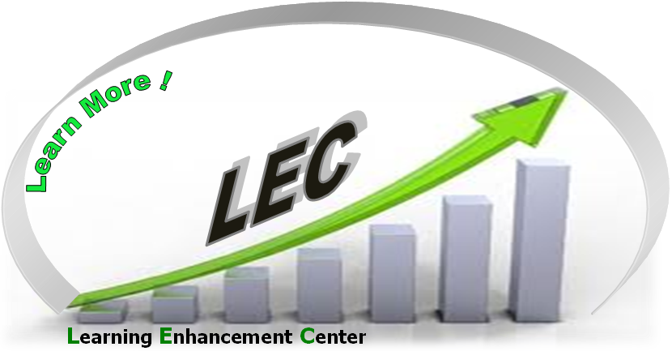

ضمن برنامج مركز تحسين التعلم (LEC) في كلية تقنية المعلومات, نعلمكم بأنه سيتم إعطاء محاضرات تقوية وحل أسئلة في مواد رياضيات 1 ورياضيات2 حسب الجدول التالي:
المدرس | المادة | التاريخ | الوقت | القاعة
م. رضوان الصمادي | رياضيات 1 | الأحد 18/3 / 2012 | 13:00- 14:00 | 1204
د. حسني صالح | رياضيات 2 | الأحد 18/3 / 2012 | 14:00- 15:00 | 1307
د. حسني صالح | رياضيات 1 | الاثنين 19/3/2012 | 13:30- 14:30 | 1301
م. رضوان الصمادي | رياضيات 2 | الاثنين 19/3/2012 | 13:30- 14:30 | 1308
م. سعادة سعادات | رياضيات 1 | الثلاثاء 20/3/2012 | 13:00- 14:00 | 1307
منسق مادة رياضيات1
م. رضوان الصمادي

